Das neue Bauhaus-Viertel (das kubische Viertel) im NO des alten Weimars um das alte Schießhaus

I. Kurze Vorbemerkung

Das Gebiet um das alte Schießhaus war früher ein Erholungsraum für alle Bürger von Weimar, in dem der Herzog kurz nach 1800 Grünflächen, Parkanlagen und kleine Gärten und ein großes Schießhaus hatte errichten lassen. Auch Goethe war an der Planung der Anlage mit beteiligt.

Nach der Wiedervereinigung wurde das Schießhaus für kulturelle Zwecke umfunktioniert und das Erholungsgebiet teilweise für eine zweite Baufläche im Bauhausstil (auch kubischer Stil genannt) frei gegeben.

II. Karten und Fotos
(Karten nach openstreetmap.org und Mitwirkende; alle Fotos vom Verfasser)

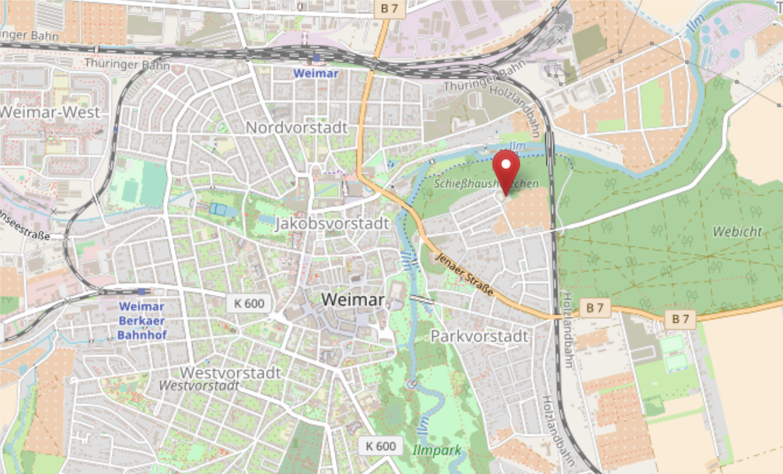

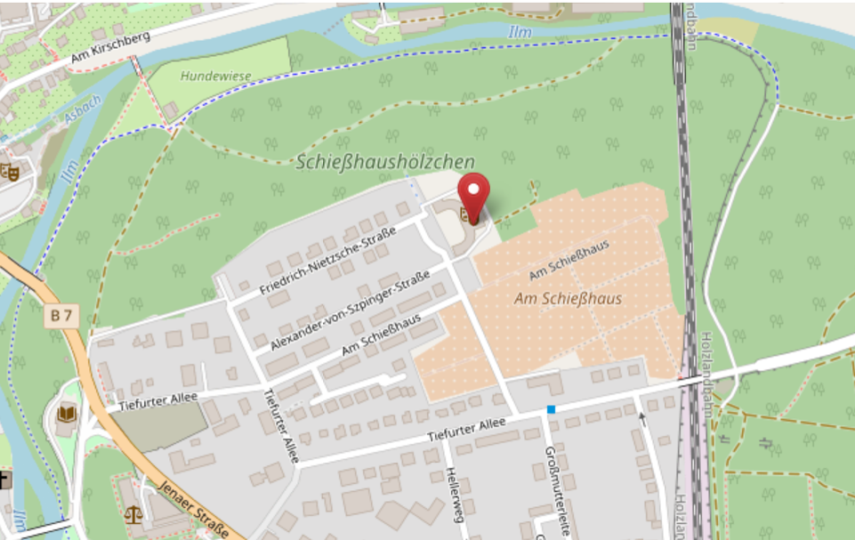
In der Regel fährt man zu diesem neuen Bauhausviertel über die Jenaer Straße (B7).
Man bieft dann auf die Tiefurter Allee ein und kommt dann in das neue Viertel mit dem
geraden W-O-Straßennetz. Nachfolgend einige Impressionen aus diesem Bauhausviertel.

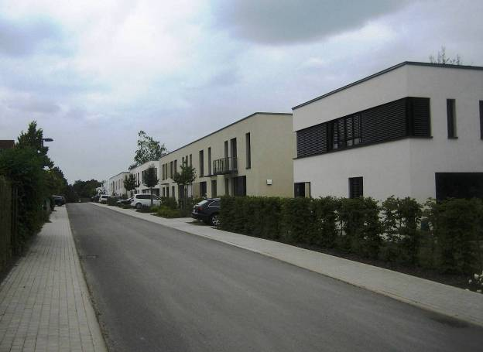
Individualitäten entwickeln sich nach der Aussage eines Bewohners im Inneren der Häuser.

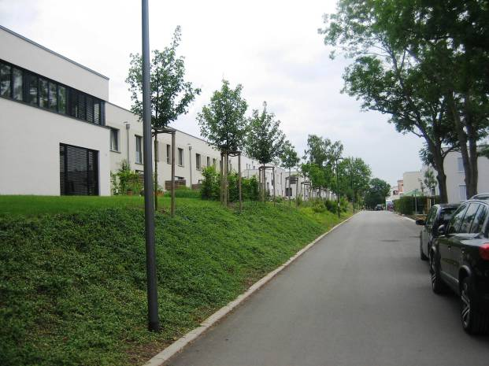
Es gibt nicht nur einzelne Häuser im kubischen Stil, es gibt auch Straßenabschnitte mit Bauhaus-Reihenhäusern – hier auf der linken Seite.

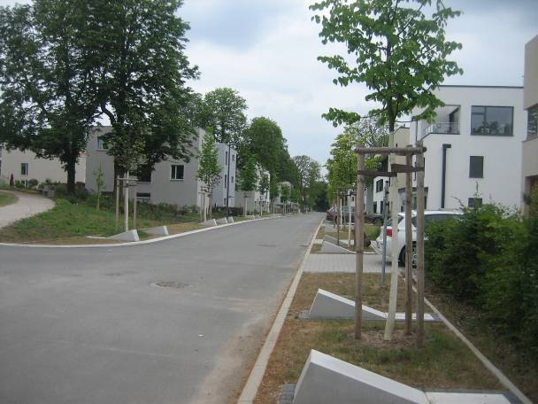
Die Anlage ist grün gehalten und wildes Parken wird verhindert.
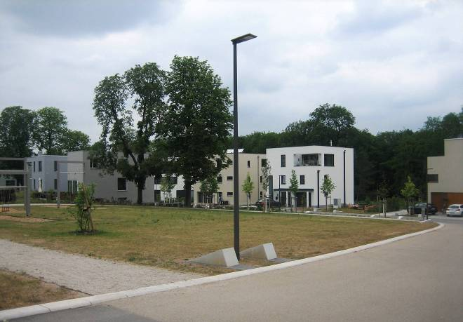
Im Ostteil ist ein großer Wiesenplatz angelegt (im Hintergrund der Waldstreifen am Ilm-Ufer) …

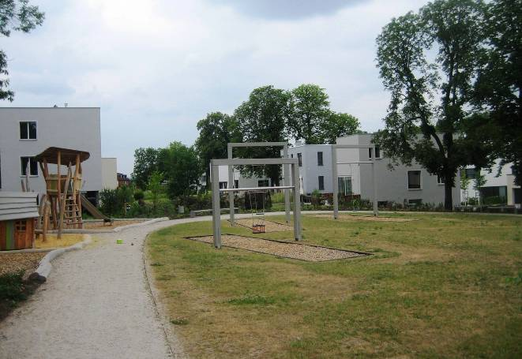
… mit einem Kinderspielplatz
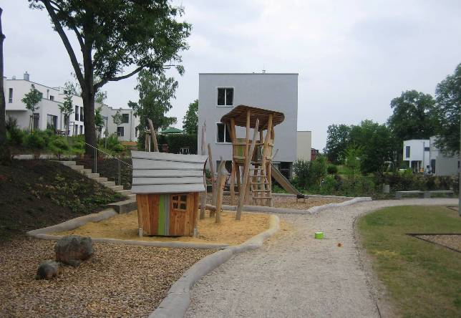

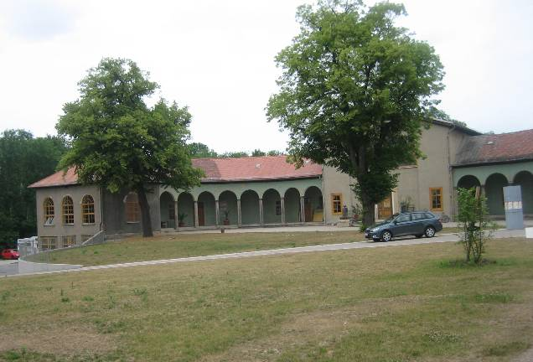
Hier am Ostende steht auch das alte Schießhaus, eigentlich mehr eine große Schießhalle mit den Schießbahnen nach hinten im Bild. Das halbrunde Gebäude erstreckt sich nach rechts hin weiter.

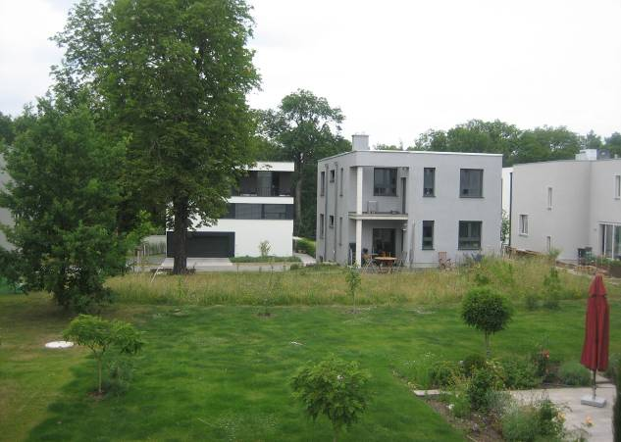
Noch nicht alle Bauplätze sind bebaut. Im Hintergrund erkennt man wieder den Waldstreifen am Ilm-Ufer.

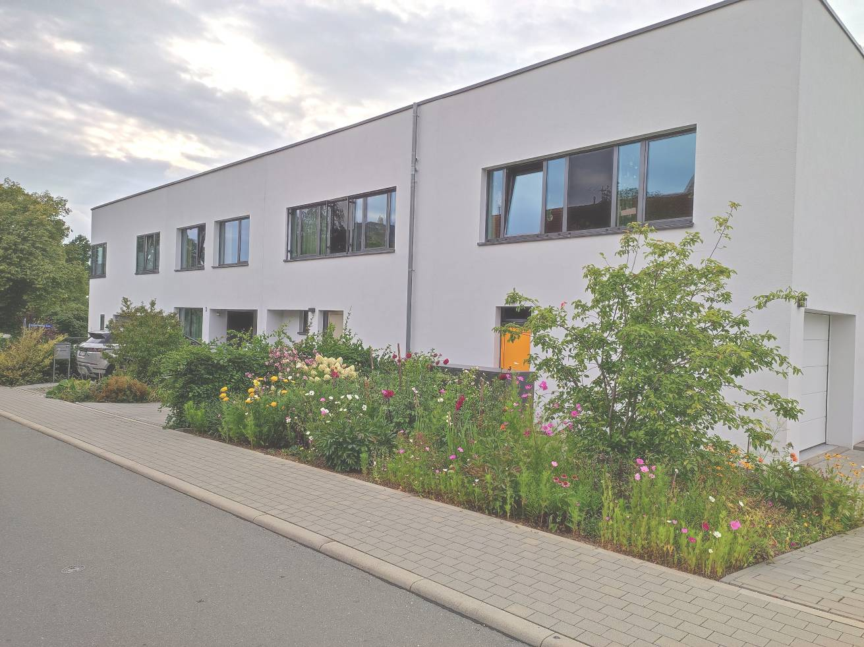
Auch Reihenhäuser sind im Bauhausstil möglich.
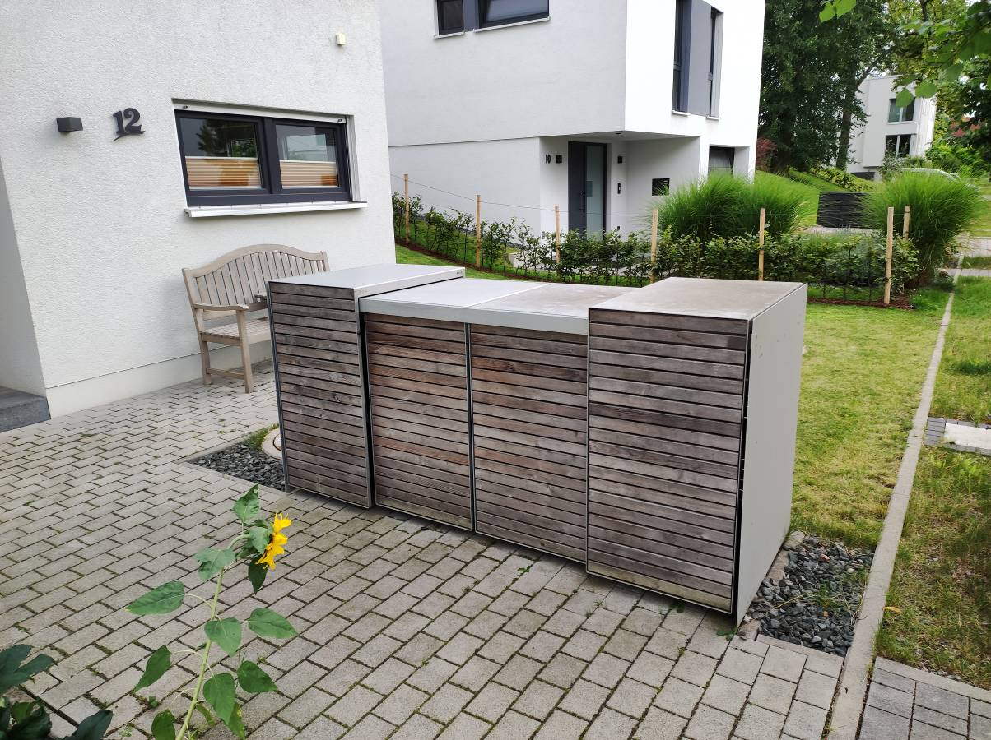
Und selbst die Mülleimer lassen sich gut in Bauhaus-Sichtblenden verbergen.

(Verfasst von Helmut Wurm, Betzdorf, im Juli 2018 und August 2021)

